Выходной документ по анализу траекторий воздушных судов
Дата формирования: 2026-06-03 13:01:06
Документ содержит сводные результаты полного анализа: секторизацию траекторий, оценку нагрузки диспетчера, поиск аномалий, PBN/RNP-проверку и рекомендации по дальнейшей обработке.

1. Ключевые выводы
- Обработано 2127 траекторий; выделено 228 пучков и 228 3D-секторов.
- Максимальная расчетная нагрузка W = 16889.6; конфликтных событий: 5382.
- Выявлено 31 аномалий (1.6% от проанализированных траекторий).
- Зафиксировано 5174 рисков по жестким критериям на 1941 траекториях.
- По ВПП: прибытий 2127, нарушений интервала 15, перегруженные ВПП не выявлены.
- What-if сценарий изменяет максимальную нагрузку на -1689.0 и число конфликтов на -815.

2. Сводные показатели
Показатель | Значение
Всего траекторий | 2127
Пучков траекторий | 228
3D-секторов | 228
Максимальный индекс нагрузки W | 16889.6
Конфликтных событий | 5382
Аномалий | 31
Доля аномалий | 1.6%
Рисков по жестким критериям | 5174
PBN/RNP замечаний | 776
Средняя оценка качества процедуры | 4.7
Время выполнения | 125.7 сек

3. Визуальное представление
Рисунок 1 показывает наиболее нагруженные пучки и распределение основных типов рисков.
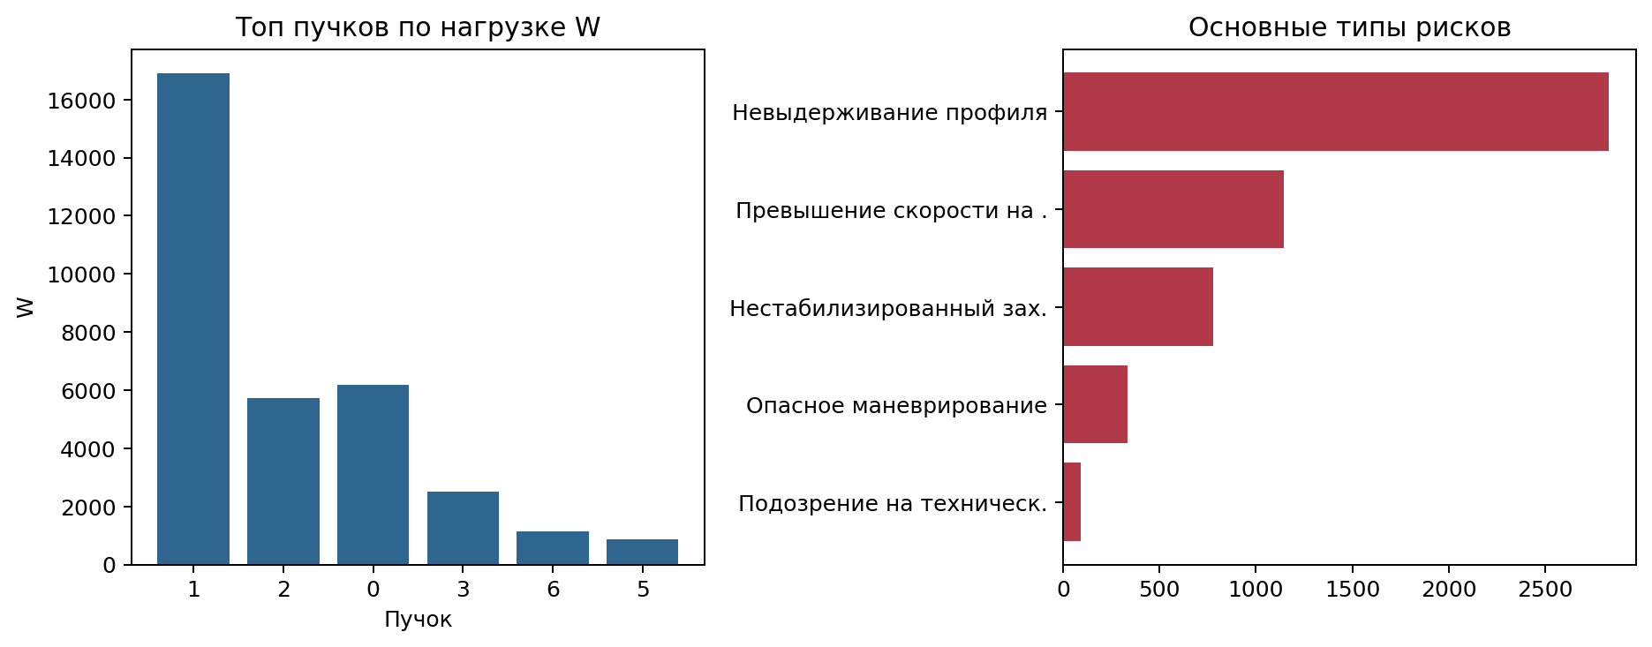

4. Наиболее значимые пучки
В таблицу включены пучки с максимальной нагрузкой и/или количеством рисков, чтобы сохранить отчет в пределах 3-4 страниц.
Пучок | Треков | ВПП | Аном. | Риски | W | Уровень
1 | 342 | 11 | 0 | 859 | 16889.6 | high
2 | 504 | LAX | 0 | 1388 | 5724.0 | high
0 | 326 | 11 | 0 | 896 | 6180.0 | high
3 | 309 | SEA | 0 | 929 | 2517.0 | high
6 | 56 | LAX | 3 | 129 | 1134.1 | high
5 | 81 | SEA | 0 | 229 | 863.7 | high
4 | 52 | LAX | 3 | 124 | 541.5 | high
45 | 25 | JFK | 0 | 70 | 634.0 | high
10 | 47 | PHNL | 0 | 104 | 218.8 | high
8 | 34 | RNO | 0 | 80 | 194.1 | high

5. Аномалии и рекомендации
- Пучок 48, трек 12606971_0: оценка 707.1%, риск high. Значительное отклонение от эталонной траектории
- Пучок 48, трек 12607356_0: оценка 707.1%, риск high. Значительное отклонение от эталонной траектории
- Пучок 48, трек 12606314_0: оценка 707.1%, риск high. Значительное отклонение от эталонной траектории
- Пучок 48, трек 12607555_0: оценка 707.1%, риск high. Значительное отклонение от эталонной траектории
- Пучок 48, трек 12606515_0: оценка 707.1%, риск high. Значительное отклонение от эталонной траектории
- Пучок 48, трек 12607827_0: оценка 707.1%, риск high. Значительное отклонение от эталонной траектории
- Пучок 48, трек 12607582_0: оценка 707.1%, риск high. Значительное отклонение от эталонной траектории
- Пучок 48, трек 12607186_0: оценка 607.1%, риск high. Значительное отклонение от эталонной траектории
Рекомендуется приоритизировать проверку пучков с высоким W, большим числом жестких рисков и повторяющимися PBN/RNP замечаниями; далее уточнить границы секторов и параметры интервалов ВПП.

